编号

无锡太湖学院
毕业设计（论文）

题目： 基于视频的罗非鱼检测设计与开发

信机 系 计算机科学与技术 专业

学 号：
学生姓名：
指导教师： （职称：副教授 ）
（职称： ）

2013年5月25日
无锡太湖学院本科毕业设计（论文）
诚 信 承 诺 书

本人郑重声明：所呈交的毕业设计（论文） 基于视频的罗非鱼检测设计与开发 是本人在导师的指导下独立进行研究所取得的成果，其内容除了在毕业设计（论文）中特别加以标注引用，表示致谢的内容外，本毕业设计（论文）不包含任何其他个人、集体已发表或撰写的成果作品。

班 级： 计科94
学 号： 0921137
作者姓名：
2013 年 5 月 25 日

摘 要

随着信息技术的飞速发展，在人们的日常生产实践中，对信息的检测分析处理就显得尤为重要，而在对信息的分析工程当中，复杂的数学运算给人们分析处理带来了一定的困难，MATLAB的诞生，为信息与图像的分析带来了极大的方便，利用MATLAB软件，人们可以对检测到的图像信息做出实时准确的分析，极大的提高了工作效率。
图像识别与检测是一种应用中重要的图像分析技术。对图像识别与检测的的研究一直是图像技术研究中的热点和焦点。图像识别与检测目前已有很多方法，这些方法各有优缺点，适应环境也不同。
本论文首先介绍了图像检测的研究背景以及发展情况，然后重点介绍了本论文中进行罗非鱼检测的技术和方法。该方法先对图像进行灰度值化处理，中值滤波处理及二值化处理，然后利用罗非鱼的形状特点进行检测，最后计算罗非鱼所在区域的像素点数以求出罗非鱼的面积。实验结果表明, 本程序设计能够在一定的误差范围内实现对罗非鱼的生长检测。且效果良好。
图像识别与检测是图像处理中的一个经典难题。

关键词： 图像识别;中值滤波;图像二值化

Abstract

With the rapid development of information technology, in people's day-to-day production practice, the detection and analysis of information processing is particularly important engineering analysis of the information which the complex mathematical operations to people analytical processing certain difficulties MATLAB birth of information and analysis of the images has brought great convenience, using MATLAB software, people can make real-time and accurate analysis of the detected image information, which greatly improves the work efficiency.
The image recognition and detection is important in an application of image analysis techniques. Image recognition and detection has been a hot spot in the image technology research and focus. Image recognition and detection there are many ways, these methods have their own advantages and disadvantages, and adapt to the environment.
This paper introduces the research background and the development of image detection, and then focuses on the Tilapia detection techniques and methods in this paper. The first gray-scale image binary on processing, median filtering and binary on processing, and then use the shape characteristics of the Tilapia detection, and finally in order to calculate the number of pixels of the Tilapia Area Tilapia area. The experimental results show that the Lo fish growth detection, the program design can be realized within a certain error range. And it is good effect.
Image recognition and detection is a classical problem in image processing.

Key words：Image recognize; Median filter; Image Binary

目 录
摘 要 III
Abstract IV
目 录 V
1 绪论 1
1.1课题背景 1
3.6.1 背景介绍 1
1.1.2 研究现状 2
1.2 图像检测主要研究方法 2
1.2.1 边缘检测法 3
1.2.2 区域提取法 3
1.2.3 阈值分割法 3
1.3 论文的内容与结构安排 3
2 Matlab GUI编程介绍 5
2.1 Matlab简介 5
2.2 Matlab GUI编程 5
2.2.1 控件对象 5
2.2.2 控件对象的描述 6
3 图像预处理 7
3.1 灰度变换 7
3.2 图像增强 8
3.3 图像平滑 9
3.3.1 中值滤波原理 9
3.3.2 平滑效果分析 10
3.4 图像二值化 11
3.4.1 图像二值化原理 11
3.4.2 二值化实现效果 14
3.5 图像区域分析 15
3.5.1 区域和边缘 15
3.5.2 分割 16
3.6 本章小结 16
4 系统设计 17
4.1 概要设计 17
4.2 各个模块设计 18
4.2.1 图像读取模块 18
4.2.2 图像预处理模块 20
4.2.3 图像识别模块 21
4.2.4 程序运行界面 22
5 系统测试 25
6 总结与展望 27
6.1 总结 27
6.2 展望 27
致 谢 29
参考文献 30
附录 31

1 绪论
本章对程序中所涉及的研究领域进行了较为详细的综述。简要介绍了图像识别和检测的的研究目的和意义，并给出了图像检测和识别的基本方法及步骤。在对图像检测技术以及相关步骤技术进行简要综述的基础上，介绍了该技术当前的研究热点及论文的主要研究内容。
1.1课题背景

1.1.1 背景介绍
图像识别与检测算法的研究已有几十年的历史，在不同环境下一直是步骤相同而识别算法不同，且一直以来都受到人们的高度重视。关于图像识别与检测的原理和方法技术在国内外已经有不少的程序开发和论文发表，但一直以来没有比较系统和全面的总结。传统的图像识别和检测方法在本程序的算法设计过程中体现了一些优势，为进一步的图像分析和处理打下了基础。由于计算机技术的迅猛发展，及其相关技术的发展和成熟，结合图像增强等技术，能够在计算机上实现实时图像检测和识别技术。
其中最主要的技术是图像识别技术，从图像中将某个特定区域与其它部分进行分离并提取出想要识别的物体的处理。图像识别有多种方法，早在1965年就有人提出检测边缘算子，边缘检测已产生不少经典算法。现阶段，有越来越多的学者开始将数学形态学、模糊理论、遗传算法理论等等研究成果运用到图像检测和识别中，产生了结合特定数学方法和针对特殊图像识别和检测的的先进图像处理技术。
图像识别技术的研究目标是根据观测到的图像，对其中的物体进行类别的分辨，从而对其做出有意义的判断。图像识别即利用现代信息处理技术与计算技术来模拟和完成人类的认识和理解过程。一般来说，一个图像识别系统是由三个部分构成的，如下图所示，分别是图像分割，图像特征提取以及分类器的识别分类。
其中，图像分割技术将图像划分为多个有意义的区域，然后将每个图像上区域的图像进行特征识别和提取，最后分类器根据提取的图像特征信息对该图像进行相应的分类处理。事实上，图像识别与图像分割没有严格的界限。从某种意义来说，图像分割的过程与图像识别的过程是相同的。图像分割着重的是对象和背景的关系进行研究，研究的是目标在特定情况下所表现出来的整体特征，而图像识别技术则着重于对象本身的属性。图像分割以及识别技术应用很广，在通信、医学、航空航天、机器人、工业自动化、及军事等领域均有应用。

图像预处理
图像分割
特征提取
特征匹配
输出结果

图1.1 图像识别的流程图

1.1.2 研究现状
当前，图像的识别与分割技术是图像处理领域中研究比较活跃的课题之一，而且众多研究人员的研究重心就在图像识别与分割， 目前己经取得的成果还是少于没有待解决的问题。
图像识别经历了以下三个阶段的发展：对文字的识别、对数字图像的处理与识别、对特定物体的识别。对文字识别的研究始于1950年，首先是对字母、符号和数字的识别，对普通印刷文字的识别到对手写文字识别，其应用十分广泛，并且已经在许多专用设备上研制成功。对数字图像处理和识别开始于1965年。数字图像与模拟图像相比在存储方面，传输方面、传输过程中不易失真、处理方便等方面有巨大优势，这些研究都提供了强大的动力给图像识别技术的发展。对物体的识别技术主要指的是对三维世界的客体及环境的认识和感知，事实上属于高级的计算机视觉范围。
数字图像识别是以对图像处理与识别为基础的技术，它结合人工智能、系统学等各个学科的研究方向，且其研究成果在各种工业及探测机器人上广泛应用。 现代图像识别技术的一个不足方面就是自适应性比较差 ，一旦目标图像被较强的噪声污染或是目标图像有较大残缺往往就得不出理想的结果。
1.2 图像检测主要研究方法
图像检测和识别是图像处理中的一项关键技术，自20世纪70年代以来就一直受到研究者的的高度重视，至今研究者已提出了多种类型的图像识别算法，现提出的识别算法大都是针对具体问题的，并没有一种适合于所有图像的通用识别算法，而且近年来每年都有上百篇相关研究报道发表。然而，很少有人对其步骤和流程进行探讨，这给图像识别技术的应用带来许多实际问题。因此，对图像识别的研究还在不断深入之中，图像识别技术是目前图像处理中研究的热点之一。
图像识别技术在图像工程中的位置它起着承上启下的作用，可以认为是在底层和高层之间桥接的关键一层。由于比较热门，最近几年许多新思路、新方法、或改进算法不断涌现而出。论文也是层出不穷。下面对一些经典传统方法作简要的概述。
多年来人们对图像识别提出了不同的解释和表述，借助集合概念对图像识别可给出如下定义：
图像的目标检测，也叫目标提取，是一种基于所检测目标的几何和统计特征的图像分割技术，它是将目标的分割和识别合二为一，其准确性和实时性是检验目标检测整个系统的一项重要能力。尤其是在实际应用的复杂场景中，往往需要对多个目标进行同时处理，目标自动提取和识别就显得特别重要。
计算机科学技术的发展和计算机视觉处理的在日常生活和工作中的应用越来越广泛，在其中使用的计算机图像识别等处理技术对在图像中对目标进行实时检测和实时跟踪的研究也越来越热门，对目标进行动态实时跟踪定位的系统个已经在交通系统智能化、监控系统智能化、检测军事目标及医学导航的手术操作中手术器械定位等方面具有非常广泛的应用价值。图像的目标检测大概分为四个步骤。

1.2.1 边缘检测法
图像处理和理解常常需要进行边缘检测，以获取目标。边缘检测方法是人们研究得比较多的一种方法，它是通过检测图像中不同区域的边缘来达到分割图像以找到目标物体的目的。边缘检测的实质是采用某种边缘检测算法来提取出图像中各个边缘的交界线。边缘可以定义为在图像中灰度发生急剧变化的区域边界。在图像中，灰度的变化情况可以采用图像灰度分布的梯度反映，因此我们可以用局部图像微分技术来获得边缘检测算子。经典的边缘检测方法，是通过对原始图像中像素的某小邻域构造边缘检测算子来达到检测边缘这一目的。

1.2.2 区域提取法
区域提取法在实现时有两种基本形式：一种方法是首先从单个像素出发，逐渐结合，形成所需要的分割区域；另一种方法是从全图出发，逐渐分裂切割至所需的分割区域。实际过程中使用的通常是结合这两种基本形式。由于上面两种基本形式，区域提取法可以分为区域生长法和分裂合并法。区域生长法的基本思想是将具有相似性质的像素合起来构成区域，具体做法是先给定图像中要分割的目标物体内的一个小块或者说种子区域，再在种子区域的基础上不断将其周围的像素点以一定的规则加入其中，达到最终将代表该物体的所有像素点结合成一个区域的目的。该方法的关键是要选择合适的生长或相似准则。生长准则一般可分为三种：基于区域灰度差准则、基于区域内灰度分布统计性质准则和基于区域形状准则。分裂合并法是先将图像分割成很多的一致性较强的小区域，再按一定的规则将小区域融合成大区域，达到分割图像的目的。区域提取法的缺点是往往会造成过度分割，即将图像分割成过多的区域，因此近年来针对这种方法的研究较少。

1.2.3 阈值分割法
阈值分割法是图像处理中一种基于区域的图像分割技术。
图像阈值化分割在图像处理中是一种传统的最常用的图像分割方法，因其实现简单易行、实现计算量小、运行性能较稳定而成为图像分割中最基本的分割技术，其应用也是最广泛的。它对于所求目标和背景占据不同灰度级范围的图像特别适合。它不仅可以将数据量进行极大的压缩，而且也大大简化了分析问题和处理问题时的步骤，因此在很多情况下，图像阈值分割法是进行图像分析、特征提取与模式识别之前的必要的图像预处理过程。将图像阈值化处理的主要目的是要按照灰度级，对像素集合进行一个划分，将划分后得到的每个子集在图像中形成一个与现实景物相对应的区域，而且，在每个划分的区域内部具有相同的属性，而相邻区域布局有这种一致属性。实现这样的划分可以考虑从灰度级出发，从而选取一个或多个阈值来实现。
1.3 论文的内容与结构安排
本文的内容分为五章，具体的章节安排如下：
第一章 绪论：介绍图像识别和检测的研究意义等背景和现状；系统介绍了图像识别的分类、层次及步骤；并对图像识别的研究现状和相关技术做了概述。
第二章 图像识别检测的预处理：介绍了图像识别前平滑与灰度调整等图像增强操作技术的原理、算法。并着重分析了其优势。
第三章 系统设计：前一部分先简单介绍了阈值分割方法原理。后一部分先简单介绍了双峰法选择阈值，接下来重点介绍最大类方差法，是一种比较经典的图像分割方法，也称为QSTU分割方法，能够自动提取阈值，从而将图像分割。
第四章 系统设计：首先对小波图像分割的理论作简要叙述，然后重点介绍本论文所采用的多阈值分割算法的原理与算法。
第五章 结论：重点对本论文设计进行总结，并进一步展望该课题的研究前景。

2 Matlab GUI编程介绍
2.1 Matlab简介
Matlab软件是^{[1]}MathWorks的公司在1982年时推出来的一套高性能的基于数值计算和可视化软件,它是集对矩阵运算、数值分析、图形显示和信号处理于一体,整体构成了一个比较方便且界面比较友好的用户环境。MATLAB的推出受到了各个领域专家和各个学者的广泛关注,它强大的扩展功能也提供了基础为各个领域的应用。这些专家学者陆续推出了诸如MATLAB工具箱等工具,其中主要有控制系统、信号处理、图像处理、神经网络、非线性系统控制设计、鲁棒控制、最优化、系统辨识、模糊逻辑、样条、小波、通信和统计等工具箱, 而且工具箱功能还在不断增加, 这些工具箱函数给各个领域的研究和工程应用提供了强有力的工具。另外, MATLAB 软件具有如下优点:
⑴ 它语言较简洁,库函数也很丰富,它压缩了其他一切不必要的编程工作。
⑵ 它的运算符丰富,语法限制不严,程序设计自由度大,且程序可移植好,基本上不做修改就可在各种型号计算机和操作系统上运行。
⑶ 它的图形功能强大,数据的可视化非常简单。
⑷ 它的源程序具有开放性。而且除内部函数,它所有的MATLAB的核心的文件和工具箱上的文件都是具有可读可改的源文件,用户可通过对源文件的修改以及加入自己的文件构成新的工具箱。
2.2 Matlab GUI编程
图形用户界面GUI(Graphical User Interfaces)是一种用户和计算机进行信息交流的工具和方法，由各种图形对象组成，在这种用户界面下，用户的命令和对程序的控制是通过鼠标等输入设备“选择”各种图形对象来实现的。软件开发者只需在由软件开发工具自动生成的程序代码中添加自己的运算或控制代码，就可以完成应用程序的设计。目前90%以上的应用程序和软件都是在GUI下运行的。
MATLAB有两种GUI用户界面控件的创建方式，基于命令行的编程方式制作和基于MATLAB提供的图形用户界面开发环境GUIDE中的图形用户界面开发工具的GUI创建方式制作。这里主要介绍基于GUIDE的创建方式。
MATLAB 的GUI的基本图形对象分为控件对象uicontrol和用户界面菜单对象uimenu（包括固定菜单和现场菜单），简称控件和菜单。

2.2.1 控件对象
控件对象是事件响应的图形界面对象。当某一事件发生时，应用程序会做出响应并执行某些预定的功能子程序（Callback）.
常用的基本控件：
⑴ 按钮(Push Buttons)：执行某种预定的单功能或操作；
⑵ 双位开关按钮(Toggle Button)：产生一个动作并指示一个二进制状态（开或关），当鼠标点击它时按钮将下陷，并执行callback（回调函数）中指定的内容，再次点击，按钮复原，并再次执行callback 中的内容；
⑶ 单选框(Radio Button)：单个的单选框用来在两种状态之间切换，多个单选框组成一个单选框组时，用户只能在一组状态中选择单一的状态，或称为单选项；
⑷ 复选框(Check Boxes)：单个的复选框用来在两种状态之间切换，多个复选框组成一个复选框组时，可使用户在一组状态中作组合式的选择，或称为多选项；
⑸ 文本编辑器(Editable Texts)：用来使用键盘输入字符串的值，可以对编辑框中的内容进行编辑、删除和替换等操作；
⑹ 静态文本框(Static Texts)：仅仅用于显示单行的说明文字；
⑺ 滚动条(Slider)： 可输入指定范围的数量值；
⑻ 控件边框(Frames)：在图形窗口圈出一块区域；
⑼ 列表框(List Boxes)：在其中定义一系列可供选择的字符串；
⑽ 弹出式菜单(Popup Menus)： 让用户从一列菜单项中选择一项作为参数输入；
⑾ 坐标轴(Axes)： 用于显示图形和图象。

2.2.2 控件对象的描述
MATLAB中的控件大致可分为两种，一种为动作控件，鼠标点击这些控件时会产生相应的响应。一种为静态控件，是一种不产生响应的控件，如文本框等。
每种控件都有一些可以设置的参数，用于表现控件的外形、功能及效果，即控件属性。属性由两部分组成：属性名和属性值。它们必须是成对出现的。
控制对象的属性包括公共属性、基本控制属性、修饰控制属性、辅助属性和callback管理属性。
用户可以在创建控件对象时，设定其属性值，未指定时将使用系统缺省值。两大类控件对象属性：第一类是所有控件对象都具有的公共属性，第二类是控件对象作为图形对象所具有的属性。具体属性，这里不再叙述。

3 图像预处理
通常在一般情况下，成像系统获取的图像(即原始图像)由于受到种种条件限制和随机噪声的干扰，或者是图像本身的噪声，往往不能在视觉系统中直接使用，必须在视觉信息处理的早期阶段对原始图像进行灰度处理、噪声过滤，图像二值化等图像预处理．对机器视觉系统来说，所用的图像预处理方法并不需要将图像降质原因考虑在内，只需要将图像中感兴趣的区域的特征进行有选择地突出，并衰减其不需要的特征，故预处理后的输出图像往往与原图像并不一致，甚至看不出原图像．这类图像预处理方法统称为图像增强。目前，图像增强技术主要包含两种处理方法：空间域法和频率域法。空间域方法主要是在图像的空间域内对图像像素进行直接处理运算。频率域方法与空间域方法不同，它是在图像的某种变换域，对图像的变换值进行运算，例如可以先对图像进行傅里叶变换，再对图像的频谱进行某种计算(如滤波等)，最后将计算后的图像逆变换到空间域。

3.1 灰度变换
灰度化是指图像由彩色转化为灰度的过程，在24位真彩色图像中，它的每一个像素点由R、B、G三个分量组成。其中，R代表红色分量值；G代表绿色分量值；B代表蓝色分量值。经常用到的灰度化方法有以下三种：
平均值法：求出每个像素点的R、G、B的平均值，然后把这个平均值赋给该像素点的 R、G、B三个分量。
最大值法：求出每个像素点R、G、B三个分量的最大值，然后把这个最大值赋给原来像素点的R、G、B三个分量。
加权平均值法：根据YUV的颜色空间，I分量的含义就是亮度，它包含了灰度图的所有信息，只要用I分量就完全能够独自表示出一幅灰度图来。YUV和RGB之间有如下应对关系：
$I=0\text{.}3R+0\text{.}\text{59}G+0\text{.}\text{11}B$ （3.1）
公式3.1中，I表示灰度图的亮度值。通过该公式转换的灰度图能够比较好地反应原图像的亮度信息。选择的标准是经过灰度变换后，像素的动态范围增加，图像的对比度扩展，使图像变得更加清晰、细腻、容易识别。
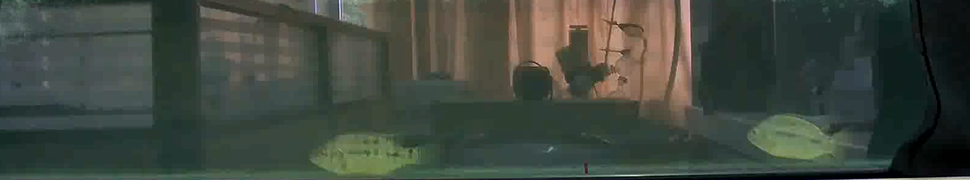
图3.1 原始图像
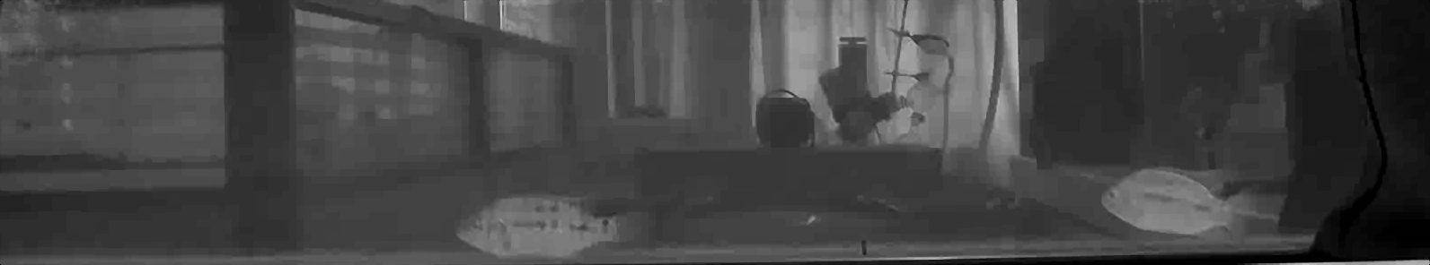
图3.2 灰度化的图片
在计算机领域中，灰度数字图像是每个像素只有一个采样颜色的图像。这类图像通常显示为从最暗的黑色到最亮的白色的灰度，尽管理论上这个采样可以是任何颜色的不同深浅，甚至可以是不同亮度上的不同颜色。灰度图像与黑白图像不同，在计算机图像领域中黑白图像只有黑色与白色两种颜色；灰度图像在黑色与白色之间还有许多级的颜色深度。但是，在数字图像领域之外，“黑白图像”也表示“灰度图像”，例如灰度的照片通常叫做“黑白照片”。在一些关于数字图像的文章中单色图像等同于灰度图像，在另外一些文章中又等同于黑白图像。
彩色图像的灰度化技术在现代科技中应用越来越广泛, 例如人脸目标的检测与匹配以及运动物体目标的监测等等, 在系统预处理阶段, 都要把采集来的彩色图像进行灰度化处理, 这样既可以提高后续算法速度, 而且可以提高系统综合应用实效, 达到更为理想的要求。
3.2 图像增强
图像增强按照处理过程所在的空间不同可以分成频域增强和空域增强。前者把图像看成一种二维信号，对其进行基于二维傅里叶变换的信号增强；后者直接对图像进行增强处理，主要方法有灰度变换、直方图变换、图像平滑和锐化等。
直方图均衡化是把己知灰度概率分布的图像，最终演变成灰度概率均匀分布的像，同时
灰度频率较小的灰度级变大，从而将直方图在较大的动态范围内趋于一致。
灰度拉伸是指根据源图像灰度直方图的分布，有选择地对灰度区间进行分段拉伸从而增强对比度。设图像中任意一点$\left(\text{x, y}\right)$的灰度值为$f\left(\text{x, y}\right)$，通过映射T，映射成灰度值为$g\left(\text{x, y}\right)$，即：
$g\left(\text{x, y}\right)=T\left[f\left(\text{x, y}\right)\right]$

图3.3 灰度拉升
$g\left(\text{x, y}\right)=\begin{aligned}\left\{\frac{c}{a}f(x,y)0≤f(x,y)≤a | \right.\left\{\frac{d−c}{b−a}[f(x,y)−a]+ca≤f(x,y)≤b | \right.\end{aligned}$ （3.2）
将彩色图像转化成为灰度图像的过程称为图像灰度化处理。彩色图像中的每个像素的颜色有R、G、B三个分量决定，而每个分量有255种值可取，这样一个像素点可以有1600多万（255*255*255）的颜色的变化范围。而灰度图像是R、G、B三个分量相同的一种特殊的彩色图像，其一个像素点的变化范围为255种。所以在数字图像处理中一般先将各种格式的图像转变成灰度图像以后使后续的图像计算量变得少一些。在matlab中较多的图像处理函数支持对灰度图像进行处理，因此，对图像进行灰度化十分必要。
3.3 图像平滑
进行图像平滑的最终目的是为了减少图像噪声对图像结果的影响。图像的噪声来自于多方面，有来自于系统外部干扰，在本系统中，可能由于光照条件的影响产生噪声，也有来自于系统内部的干扰，如摄像机在拍摄时的热噪声，成像系统本身的干扰等内部噪声。因此，去除噪声，恢复原始图像是图像处理中的一个重要内容。噪声主要来自下面三个方面：
光电子噪声：主要由光的统计本质和图像传感器的光电转换过程引起的噪声噪声；
电子噪声：主要来自电子元器件（如电阻引起的热噪声）；
光学噪声：主要由光学现象产生的（如胶片的粒状结构产生的颗粒噪声）；
图像在生成和传输过程中容易受到这些噪声的干扰和影响而产生效果变差的结果，因此，抑制或消除这些噪声从而改善原图像质量，在图像处理过程中是对原图像的一个重要的预处理，也称为对图像的平滑滤波过程。

3.3.1 中值滤波原理
中值滤波的基本思想^{[7]}是用像素点邻域灰度值的中值来代替该像素点的灰度值，中值滤波在去除脉冲噪声、椒盐噪声等类别噪声的同时又能保留图像边缘等细节，这是因为它不是由邻域内那些与典型值差别很大的值来决定的。中值滤波器在处理连续图像窗函数时与线性滤波器的工作在工作方式上是类似的，但滤波过程却不再是简单的进行加权运算。
中值滤波从原理上看，可以看到它是一种非线性滤波，由于在实际运算过程中，它只需要知道周围点的信息，而并不需要图像的统计特性，所以使用起来比较方便。中值滤波首先是被应用在一维信号处理技术中，后来被二维图像信号处理技术所应用。在一定的条件下，可以克服线性滤波器所带来的图像细节模糊，而且对滤除脉冲干扰及图像扫描噪声最为有效。中值滤波的目的是保护图像边缘的同时去除噪声。
在一维的情况下，中值滤波器是一个含有奇数个像素的窗口，在处理之后，将窗口正中的像素灰度值用窗口内各像素灰度值的中值来代替。设有一个维序列f1，f2，…，fn，取窗口长度为奇数m，对此序列进行中值滤波，就是从输入序列中相续抽出m个数，fi-v，…fi，…fi+v，其中为窗口的中心值v=(m-1)／2，再将这m个点的数值按其数值大小排列，取其序号为正中间的那个数作为滤波输出。中值滤波表达式为：
$F_{i}=\text{Med}\left\{f_{i−v},⋯,f_{i},⋯,f_{i+v}\right\}$ （3.3）
对二维序列{Xi,j}的中值滤波，滤波窗口也是二维的，但这种二维窗口可以有各种不同的形状，如线状、方形、圆形、十字形、圆环形等。二维中值滤波可表示为：
$F_{i,j}=\underset{A}{\text{Med}}\left\{x_{i,j}\right\}，A\text{为滤波窗口}$ （3.4）
在实际使用窗口时，窗口的尺寸一般先用 再取 逐渐增大，直到其滤波效果满意为止。
由于中值滤波是非线性运算，在输入和输出之间的频率上不存在一一对应关系，故不能用一般线性滤波器频率特性的研究方法。设G为输入信号频谱，F为输出信号频谱，定义 为中值滤波器的频率响应特性，实现表明H是与G有关，呈不规则波动不大的曲线，其均值比较平坦，可以认为信号经中值滤波后，传输函数近似为1，即中值滤波对信号的频域影响不大，频谱基本不变。
中值滤波步骤如下：
⑴ 将模板（一般含有奇数个点的滑动窗口）在图像范围内扫描，并将模板中心与图中某个象素位置重合；
⑵ 读取模板中各对应象素的灰度值；
⑶ 将这些灰度值从小到大排列；
⑷ 找到这些值中排在中间的一个值；
⑸ 将这个中间值赋给对应模板中心位置的象素。
图3.4 中值滤波后的图像

3.3.2 平滑效果分析
下图所示的是图像中值滤波前后的效果比较，其中图3.5（a）是含有噪声的原始图像经过灰度化处理后的图像，图3.5（b）是该用中值滤波处理后的图像，滤波窗口为3×3，可见，中值滤波后的图像不仅滤去了椒盐类噪声,而且边缘得到了较好的保护。

3.5(a) 灰度化后图像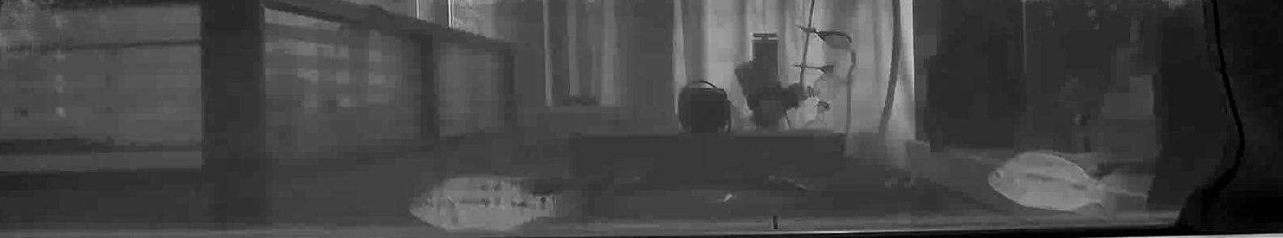
3.5(b) 中值滤波后图像
图3.5 带噪声图像与中值滤波后图像比较
3.4 图像二值化

3.4.1 图像二值化原理
所谓图像二值化处理^{[2]}就是将图像上所有的像素点的灰度值更改为0或255，也就是使处理后图像呈现出明显的黑白效果。
图像的二值化处理操作是将256个亮度等级的灰度图像通过进行适当的阈值选取而获得仍然可以部分反映图像整体和局部特征的二值化图像。通常在数字图像处理中，二值化后的图像占有非常重要的地位。首先，对图像的二值化处理有利于图像的进一步处理，从而使图像变得简单，而且计算的数据量减小，能凸显出感兴趣的目标的轮廓，从而对图像处理的计算量减小。其次，若要对图像要进行二值图像的处理与分析，我们首先要把灰度图像进行二值化处理，得到二值化图像。
所有灰度大于或等于阀值的像素被判定为属于特定物体，其灰度值为255表示，否则这些像素点被排除在物体区域以外，灰度值为0，表示背景或者例外的物体区域。
$\text{Otsu}$二值化算法是二值化全局算法的最为杰出的代表之一.它是由$\text{Otsu}$于$\text{1979}$年提出的。它的基本思想是以最佳门限将图像灰度支方图分割为两部分，使两部分类间方差取最大值，即分离性最大；也即两组像素组内方差最小来确定阈值。首先定义直方图函数为一个概率函数$P$，其中$P\left(0\right),⋯,P\left(I\right)$表示灰度值分别为$0,⋯,I$的直方图概率，$P\left(i\right)={\left|\left\{\left(r,c\right)|\text{Im}\text{age}\left(r,c\right)=i\right\}\right|}/{\left|R×C\right|}$，其中$R×C$是图像空间区域。如果直方图是双模式的，通过直方图求阈值也就是确定一个最好的阈值$t$，利用这个阈值把直方图的两种模式分开。根据阈值$t$，可以确定灰度值小于或等于$t$的像素集的方差，以及灰度值大于$t$的像素集的方差。$\text{Otsu}$关于最佳阈值的定义是使组内方差的加权和最小的阈值，其中权是指各组的频率。
选择分割标准的方法之一是，确定合适的分割线是组内方差的加权和最小，这个标准强调高的组内均衡性；第二种方法是选择合适的分割线使两组阻值之间的平方差最大。这个差和组间方差有关。这两个分割标准会产生同样的分割线，因为组内方差和组间方差之和是一个常数。
设$σ_{w^{2}}$是小组内各方差的加权和，即组内方差；$σ_{1^{2}}\left(t\right)$是值小于或等于$t$的小组的方差，$σ_{2^{2}}\left(t\right)$是值大于$t$的小组的方差；$q_{1}\left(t\right)$是值小于或等于$t$的小组的概率，$q_{2}\left(t\right)$是值大于$t$的小组的概率；$μ_{1}\left(t\right)$是第一组的均值，$μ_{2}\left(t\right)$是第二组的均值。则组内方差$σ_{w^{2}}$定义为：
$σ_{w^{2}}\left(t\right)$ (3.5)
其中
$σ_{w^{2}}\left(t\right)$ (3.6)
$σ_{w^{2}}\left(t\right)$ (3.7)
$σ_{w^{2}}\left(t\right)$ (3.8)
$σ_{w^{2}}\left(t\right)$ (3.9)
$σ_{w^{2}}\left(t\right)$ (3.10)
$σ_{w^{2}}\left(t\right)$ (3.11)
利用简单的顺序搜索所有可能的值，确定$σ_{w^{2}}\left(t\right)$最小的最佳阈值$t$。在许多情况下可以简化到在两个模式之间搜索。而模式识别实际上就是识别两模式之间的分界值。
组内方差$σ_{w^{2}}\left(t\right)$与总方差$σ^{2}$之间有一定的关系，它不依赖于阈值。总方差定义为：
$σ^{2}=\sum_{i=0}^{t}{{\left(i−μ\right)}^{2}}P\left(i\right)$ (3.12)
其中$μ=\sum_{i=0}^{L}{\text{iP}\left(i\right)}$
总方差与组内方差之间的关系可以简化最佳阈值的计算。通过重写$σ^{2}$，我们有

$\begin{aligned}σ^{2}=\sum_{i=0}^{t}{{\left[i−μ_{1}\left(t\right)+μ_{1}\left(t\right)−μ\right]}^{2}}P\left(i\right)+\sum_{i=t+1}^{L}{{\left[i−μ_{2}\left(t\right)+μ_{2}\left(t\right)−μ\right]}^{2}}P\left(i\right) \\ =\sum_{i=0}^{t}{\left\{{\left[i−μ_{1}\left(t\right)\right]}^{2}+2\left[i−μ_{1}\left(t\right)\right]\left[μ_{1}\left(t\right)−μ\right]+{\left[μ_{1}\left(t\right)−μ\right]}^{2}\right\}}P\left(i\right) \\ +\sum_{i=t+1}^{L}{\left\{{\left[i−μ_{2}\left(t\right)\right]}^{2}+2\left[i−μ_{2}\left(t\right)\right]\left[μ_{2}\left(t\right)−μ\right]+{\left[μ_{2}\left(t\right)−μ\right]}^{2}\right\}}P\left(i\right)\end{aligned}$

(3.13)

其中
$$\sum_{i=0}^{t}{\left[i−μ_{1}\left(t\right)\right]\left[μ_{1}\left(t\right)−μ\right]}P\left(i\right)=0$$
$$\sum_{i=t+1}^{L}{\left[i−μ_{2}\left(t\right)\right]\left[μ_{2}\left(t\right)−μ\right]}P\left(i\right)=0$$
由于 $q_{1}\left(t\right)=\sum_{i=0}^{t}{P\left(i\right)}$以及$q_{2}\left(t\right)=\sum_{i=t+1}^{L}{P\left(i\right)}$
$$\begin{aligned}σ^{2}=\sum_{i=0}^{t}{{\left[i−μ_{1}\left(t\right)\right]}^{2}}P\left(i\right)+{\left[μ_{1}\left(t\right)−μ\right]}^{2}q_{1}\left(t\right)+\sum_{i=t+1}^{L}{{\left[i−μ_{2}\left(t\right)\right]}^{2}}P\left(i\right)+{\left[μ_{2}\left(t\right)−μ\right]}^{2}q_{2}\left(t\right) \\ =\left[q_{1}\left(t\right)σ_{1^{2}}\left(t\right)+q_{2}\left(t\right)σ_{2^{2}}\left(t\right)\right]+\left\{q_{1}\left(t\right){\left[μ_{1}\left(t\right)−μ\right]}^{2}+q_{2}\left(t\right){\left[μ_{2}\left(t\right)−μ\right]}^{2}\right\}\end{aligned}$$
第一个括号项是组内方差$σ_{w^{2}}$，是两组方差的加权和。第二个括号项成称为组间方差$σ_{B^{2}}$，是每组均值和总均值的距离平方和的加权和。组间方差可进一步简化。总均值$μ$可以写为：
$$μ=q_{1}\left(t\right)μ_{1}\left(t\right)+q_{2}\left(t\right)μ_{2}\left(t\right)$$
将公式(3-11)带入公式(3-10)消去$μ$，用$1−q_{1}\left(t\right)$代替$q_{2}\left(t\right)$，简化后得到：
$σ^{2}=σ_{w^{2}}\left(t\right)+q_{1}\left(t\right)\left[1−q_{1}\left(t\right)\right]{\left[μ_{1}\left(t\right)−μ_{2}\left(t\right)\right]}^{2}$ (3.14)
因为总方差$σ^{2}$不依赖$t$，使$σ_{w^{2}}\left(t\right)$最小化的$t$将是使组间方差$σ_{B^{2}}\left(t\right)$最大的$t$。
$σ_{B^{2}}\left(t\right)=q_{1}\left(t\right)\left[1−q_{1}\left(t\right)\right]{\left[μ_{1}\left(t\right)−μ_{2}\left(t\right)\right]}^{2}$ (3.15)
为了求使$σ_{B^{2}}\left(t\right)$最大的$t$，由公式(3.4)到公式(3.9)确定的参数大小。而这需要对每个都要算一遍。为$t$计算的值与为$t+1$计算的值之间有一定的关系，从公式(3.4)可以直接推出这个迭代关系：
$q_{1}\left(t+1\right)=q_{1}\left(t\right)+P\left(t+1\right)$ (3.16)
初始值取$q_{1}\left(0\right)=P\left(0\right)$；
从公式(3.6可推出迭代关系：
$μ_{1}\left(t+1\right)=\frac{q_{1}\left(t\right)μ_{1}\left(t\right)+\left(t+1\right)P\left(t+1\right)}{q_{1}\left(t+1\right)}$ (3.17)
初始值取为$μ_{1}\left(0\right)=0$.
最后从公式(3.13)我们有

$\begin{aligned}\text{max} σ_{B^{2}}\left(t\right)=q_{1}\left(t\right)\left[1−q_{1}\left(t\right)\right]\left[μ_{1}\left(t\right)−μ_{2}\left(t\right)\right] \\ \text{Subject} \text{to} \left\{\begin{matrix}1≤t≤L \\ q_{1}\left(t+1\right)=q_{1}\left(t\right)+P\left(t+1\right) \\ q_{1}\left(0\right)=P\left(0\right) \\ μ_{1}\left(t+1\right)=\frac{q_{1}\left(t\right)μ_{1}\left(t\right)+\left(t+1\right)P\left(t+1\right)}{q_{1}\left(t+1\right)} \\ μ_{1}\left(0\right)=0 \\ μ_{2}\left(t+1\right)=\frac{μ−q_{1}\left(t+1\right)μ_{1}\left(t+1\right)}{1−q_{1}\left(t+1\right)}\end{matrix}\right.\end{aligned}$ (3.18)
则问题转换为下面的最优化问题：

$μ_{2}\left(t+1\right)=\frac{μ−q_{1}\left(t+1\right)μ_{1}\left(t+1\right)}{1−q_{1}\left(t+1\right)}$ (3.19)

只有当图像整体灰度分布满足假设条件下，自动寻找阈值的算法才能很好的工作。$\text{Otsu}$的自动阈值寻找器假设灰度值呈双模式分布。

3.4.2 二值化实现效果
图3.6 二值化前的图像
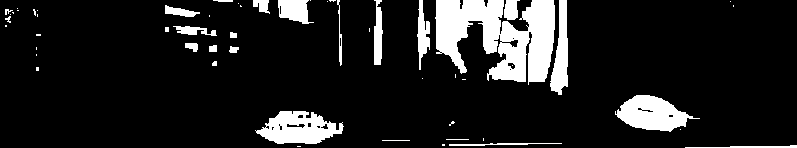
图3.7 二值化后的图像
经过二值化处理后的图像的像素值只有0或255，即呈现出黑色或白色，处理后的图像可以直接进行图像区域分析，利用外接矩形的长宽信息将符合条件的区域（罗非鱼）选择出来。

3.5 图像区域分析
图像中的区域是指相互连结的具有相似特性的一组像素．由于区域可能对应场景中的物体，因此，区域的检测对于图像解释十分重要。一幅图像可能包含若干个物体，而每一个物体又可能包含对应于物体不同部位的若干个区域。为了精确解释一幅图像，首先要把一幅图像划分成对应于不同物体或物体不同部位的区域。

3.5.1 区域和边缘
图像区域划分有两种方法：一种是基于区域的方法，另一种是使用边缘检测的轮廓预估方法．在基于区域的方法中，把所有对应于一个物体的像素组合在一起，并进行标记，以表示它们属于一个区域，这一处理过程称为分割．在某一评判标准下，把像素分配给某一区域，就可以把这些像素同图像其余部分分开．图像分割中的两个最基本的原则是数值相似性和空间接近性．如果两个像素具有相似的强度特性，或它们之间十分靠近，则可以把它们分配到同一区域，例如，两个像素之间的数值相似性度量可以是它们的灰度值之差，也可以是区域灰度值分布；它们的空间接近性度量可以是欧几里德距离，也可以是区域致密度。
相似性和接近性原则来源于如下假设：同一物体上的点投影到图像上得到的像素点在空间上十分靠近，且具有相似的灰度值。很显然，这一假设并不是在任何情况下都成立．然而可以使用这一假设来组合图像中的像素，然后利用相关域知识来匹配物体模型和区域．在简单的情况下，可以通过阈值法和连通成份标记法来进行图像分割，这一点在前面章节中讨论过了。对于复杂的图像，可以使用更高级的方法实现图像分割。
分割也可以通过求取区域边界上的像素来进行．这些像素点（也称为边缘）可以通过搜寻邻近像素的方法来得到．由于边缘像素是在边界上，在边界两边的区域具有不同的灰度值，这样，区域的边界可以通过测量邻近像素差值来求取．尽管边缘检测可能使用诱导特性（如纹理和运动）来检测边缘．但大多数边缘检测器仅使用强度特性作为边缘检测的基础。
在理想的图像中，一个区域是由一条封闭轮廓线包围着．原则上，区域分割和边缘检测应该产生相同的结果，即使用边界跟踪算法可以得到区域的边缘（或封闭的轮廓线）；反过来，使用区域填充算法也可以得到边缘所包围的区域．但在实际的图像中，很少能够从区域中得到正确的边缘，反之亦然．由于噪声和其它因素的影响，不论是区域分割还是边缘检测，都无法提供完整的信息。
图像分割的目的是把一幅给定的图像分成有意义区域或部分。图像分割之后，为进一步对图像作分析和识别，就必须通过对图像中的物体（目标）作定型或定量的分析来作出正确的结论，这些结论是建立在图像物体的某些特征的基础上的。
若遇有目标区域太大的图像, 则可以在堆内存中构造栈结构来模拟递归调用的过程, 但需要有较扎实的程序设计功底。
在科研工作中, 人们越来越感到离不开计算机,因为计算机可以按人们的意愿完成一些工作量大、机械、程序性强的工作, 如细胞计数, 基因序列的分析, 药物分子的筛选等。然而编程要有算法, 而一般非科研工作者难以花费很多的时间去接受专业的编程训练, 因此设计和倡导一些通俗易懂, 易于实现的算法, 便能较好地促使计算机与其他专业的融合。本研究的目的即在于此。

3.5.2 分割
已知一幅图像像素集$I$和一个一致性谓词$P(⋅)$，求图像$I$表示成n个区域$R_{i}$集合的一种划分：
$\underset{i=1}{\overset{n}{}}R_{i}=I$ （3.20）
一致性谓词和图像划分具有如下特性，即任何区域满足如下谓词：
$P(R_{i})=\text{True}$ （3.21）
任何两个相邻区域不能合并成单一区域，必满足谓词：
$P(R_{i}∪R_{j})=\text{False}$ （3.22）
一致性谓词$P(⋅)$定义了在区域$R_{i}$上的所有点与区域模型的相似程度。把一幅灰度图像转换成二值图像是图像分割的最简单形式。用于求取二值图像的阈值算法可以推广到求取多值图像，其中的阈值算法已经上边章节中讨论过了。为了在各种变化的场景中都能得到鲁棒的图像分割，阈值分割算法应能根据图像强度取样来自动选取合适的阈值．阈值分割法不要过分依赖于物体的灰度知识，且使用有关灰度值的相对特性来选取合适的阈值。这一简单的思想在许多计算机视觉算法中十分有用。
3.6 本章小结
本章介绍了图像在进行识别之前的一些预处理，通过对图像的预处理，可以大大简化后期的操作和计算。首先介绍了灰度变换原理及实验分析，在系统预处理阶段, 都要把采集来的彩色图像进行灰度化处理, 这样既可以提高后续算法速度, 而且可以提高系统综合应用实效, 达到更为理想的要求。其次介绍了图像增强技术的一些概念，然后对图像平滑进行介绍，着重分析介绍了中值滤波这一概念，并做了实验对比，最后针对二值化这一技术概念，对本文所采用的技术$\text{Otsu}$二值化这一方法进行了着重讲解和介绍，通过介绍$\text{Otsu}$方法的原理，可以对该算法的计算处理原理有较深的理解，从而对这种方法有较深入的了解，在使用这种方法时可以根据具体情况使用，以实现对图像的二值化处理，从而在后面程序运行时减少程序处理时间和步骤。

4 系统设计
4.1 概要设计
本章解决的主要问题是系统的设计。包括图像的读入，图像格式的转化，图像灰度化处理，中值去噪，图像二值化处理，目标识别等几个主要部分。首先将图像读入，将图片转换成灰度图片。运用中值去噪对图像去除噪音，将小的噪音减弱或消除。求取最佳阈值，然后用最佳阈值进行图像分割，去除图中较大的噪音。利用graythresh函数得到Otsu分割方法的灰度阈值，得到二值图像。最后对得到的二值图像进行目标识别处理得到最后的图像和结果。
本章的重点在于中值去噪和图像识别。采用中值去噪是将图像输出的像素值设置为相应的输入像素的边沿像素值的合成。中值滤波去噪输出的象素值的大小与边沿像素的中值是相等的。中值滤波容易在滤波后去除孤立点、线的噪声同时保持图象的边缘与原始图像一致；它能很好的去除二值噪声。图像阈值分割处理操作是利用图像中像素灰度特性的差异，把图像分为目标和背景两类区域. 阈值分割的基本流程是先根据目标和背景确定阈值，然后根据阈值把图像分割归类. 图像分割中如何确定最优阈值是关键，也是程序的难点。确定阈值后就可以对去除噪音后的图像进行分割。得到二值图像。
总体流程图是整体的软件设计的核心思想，是本文探讨的重要问题。是本设计的骨架和核心，总体流程图如图4.1所示。

开始
读取视频图像
将图片转化为灰度图像
中值去噪
转为二值化图像
进行连通区域分析
结束
将罗尾鱼的情况表示出来

图4.1 程序运行流程图
4.2 各个模块设计

4.2.1 图像读取模块
⑴ 读取视频
进行检测的首要一步就是需要将所需要检测的含有罗非鱼的视频图像读入程序中，以进行后续操作；读取视频的Matlab代码为：
global videoObj backgroundFrame
[FileName,PathName] = uigetfile('*.avi','请选择视频文件');
videoFilePath = [PathName, FileName];
videoObj = VideoReader(videoFilePath);
backgroundFrame = read(videoObj, 1);
axes(handles.axes_video);
imshow(backgroundFrame);
%提对话框
msgbox(' 成 功 载 入!!','操作提示');
点击读取视频按钮，可以进行原始图像的读取，并载入：
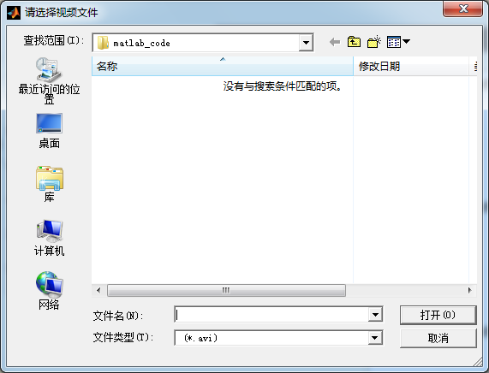
图4.2 打开文件
- 选取感兴趣区域
读入视频后，需要对图像进行感兴趣区域的选取，本程序中，图像的感兴趣区域是鱼缸所在区域。这样做有两个好处，一个是可以减少识别时所耗的时间，另一个是可以降低识别所出现的误差，增加准确度。在程序中，可以直接在视频图像上直接点击并拖拽选择鱼缸区域即可在视频中进行选取。由于代码较简单，这里不再赘述。下图为截取后图像。

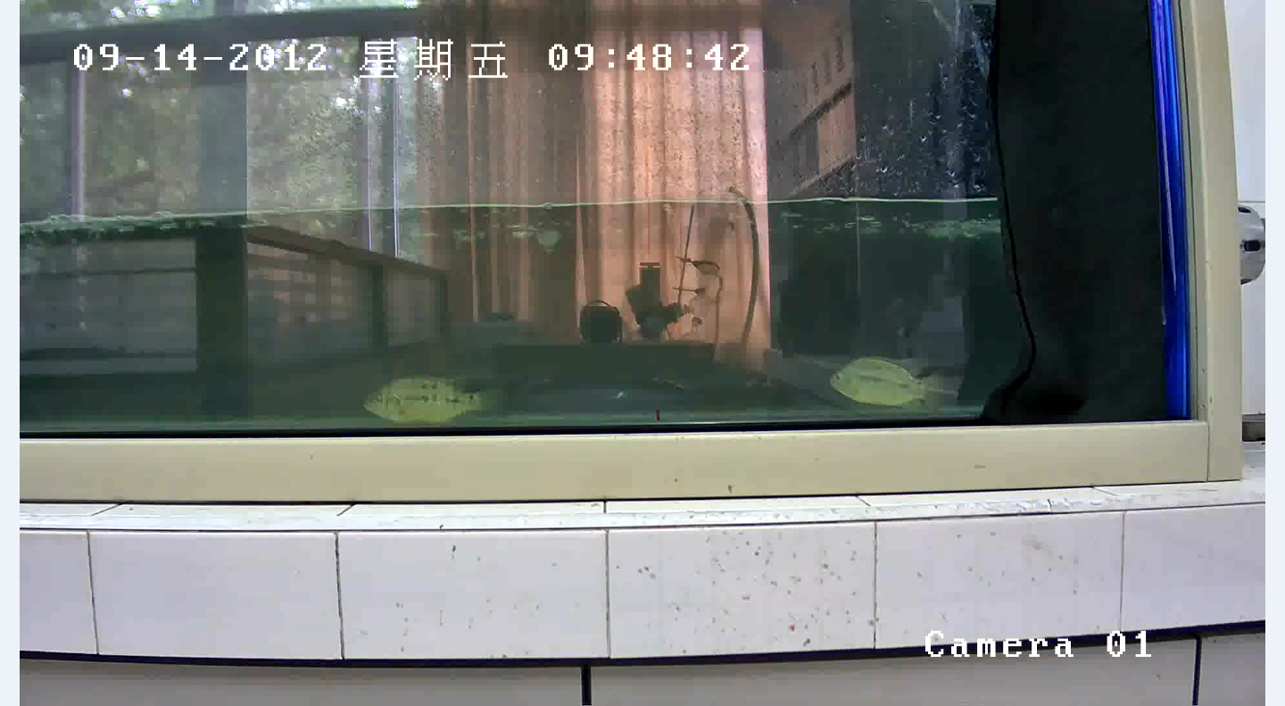
图4.3 原始视频图像
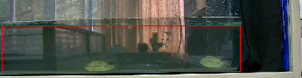
图4.4 截图图像的方法

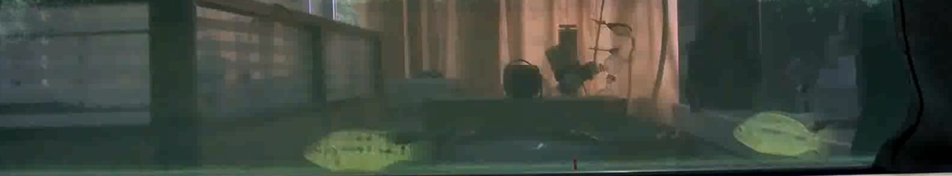
图4.5 原始图像
将原始图像做灰度化处理后的截图如下：
图4.6 灰度值化后图像

4.2.2 图像预处理模块
选取的鱼缸区域需要进行预处理，才可以进行罗非鱼的识别。由于读入的视频是彩色视频，所显示的图片也是彩色图片，因此首先要对其做灰度化处理，将图片转为灰度图，matlab中提供了这一函数，这使得编码难度大大降低。

图4.7 灰度值化后图像
由于读入的视频图像可能有外界干扰引起的噪声，例如鱼缸中一些杂质等，可能会对识别效果产生影响，故而需要进一步对图像进行处理，将图像进行中值滤波处理，进而使所求结果更加精确。
图4.8 中值滤波后的图像
最后将中值滤波后的图像进行二值化处理，即完成了图像的预处理。图像的二值化处理用到了上文提到的二值化算法，经过二值化处理后，对二值化图像进行罗非鱼的检测。
图4.9 二值化图像

4.2.3 图像识别模块
二值化后的图像，需要进行罗非鱼的识别，首先进行判断，如果白色区域很大，则由于罗非鱼本身形状的原因，则可以将区域很大的排除，然后判断小的白色区域，显然这种情况也不符合罗非鱼的大小。故也可以排除。最后将白色区域中等的作为重点考察对象。图像识别的代码如下：
for k = 1 : length(bondingBox)
if (numPixels(k) < areaThreshold)
continue;
end
if (length(find(pixList(k).PixelList(:,2) == 1)) ~= 0)
continue;
end
if (length(find(pixList(k).PixelList(:,2) == h)) ~= 0)
continue;
end
x_width = bondingBox(k).BoundingBox(3);
y_height = bondingBox(k).BoundingBox(4);
diffLen = x_width - y_height;
if (diffLen > 20 && diffLen < 150)
hold on;
plot(pixList(k).PixelList(:,1),pixList(k).PixelList(:,2), 'r*');
areaVec = [areaVec,numPixels(k)];
flag = 1;
end
end
axes(handles.axes_plot);
axis([1 nFrames 0 10000]);
cnt = length(areaVec);
if (cnt ~= 0)
hold on;
plot(1 : cnt,areaVec, 'r*', 1 : cnt, areaVec, 'b-');
grid on;
end
end
msgbox(' 检 测 完 毕!!','操作提示'); %提对话框
由于罗非鱼本身不大，其外接矩形的长宽差距也不会太大，故可以采用求取其外接矩形长宽绝对值的方法来检测到罗非鱼。例如可以将绝对值的范围定为[20,100]。从而可以控制精度。实际操作时，可以选取一定量的罗非鱼进行样本检测，以更好的确定这个范围。

4.2.4 程序运行界面
下图为程序的运行界面，如图所示，程序界面的左上侧部分为视频展示区，将展示载入的视频以及截取视频的区域，左下角为控制按钮，单击载入视频按钮可以加载需要进行检测的视频，视频下部有视频的播放进度，可以掌握视频播放进度。单击选择浴缸区域，以便将鱼缸区域选中，以减少计算量和计算误差。下图为读入程序前的图像
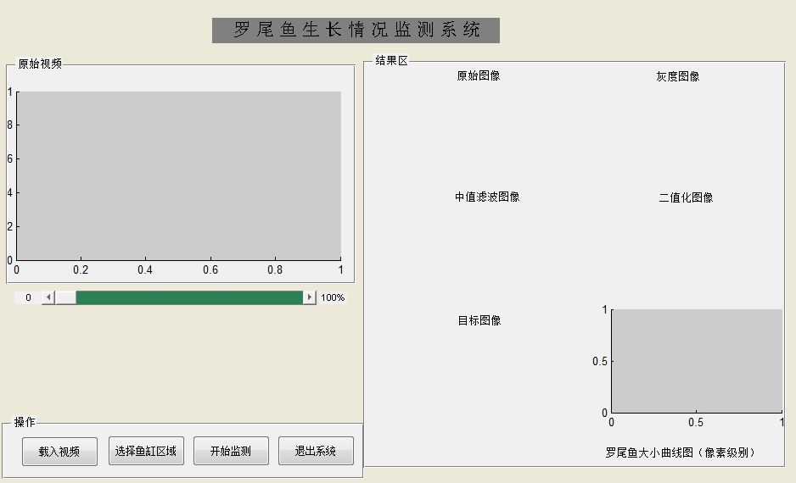
图4.10 程序运行截图（一）

读入视频后程序的界面如下：
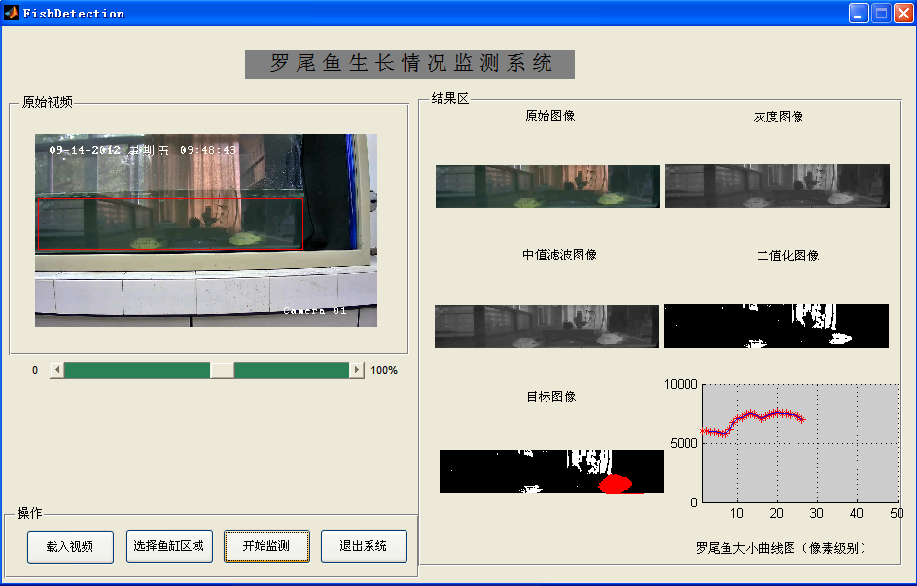
图4.11 程序运行截图（二）
视频播放结束后，程序的运行结果如下：
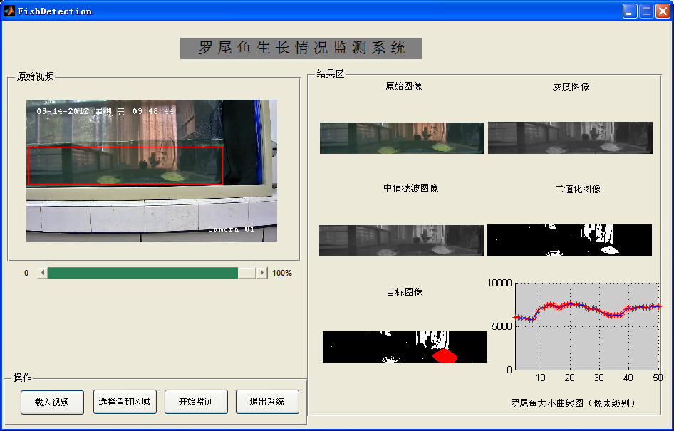
图4.12 程序运行截图（三）
结果区将各个操作后的图像进行显示出来，分别是原始图像，进行灰度值化后的图像，二值化的图像等，并用红色将检测到的鱼进行显示，下图中的红色区域为检测到的鱼图像。罗非鱼的相关信息在右下角的表格中显示出来。
比较以上两幅图像可以发现，程序在运行在视频到50%时与运行到100%时罗非鱼的位置是不同的。
最后，将图像中符合罗非鱼特征的部分进行求取像素的个数，以求得罗非鱼的活动曲线,。
长宽绝对值的差处于20 到150像素之间的为罗非鱼，罗非鱼的活动曲线为：
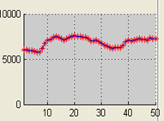
图4.13 罗非鱼活动曲线表示图

5 系统测试
在开发软件时，需要对软件进行测试，软件测试就是测试者利用测试工具按照预定的测试方案和测试流程对软件产品进行功能和产品性能测试，甚至在需要时根据需要编写不同的测试工具进行测试，设计和维护测试系统，并且及时对测试方案可能出现的问题进行分析和评估以在执行测试用例后，进行跟踪故障，检测漏洞，以确保开发的软件适合需求，鲁棒性强。
软件测试从是否运行程序的角度可以分为静态测试和动态测试两种测试，其中静态测试不需要运行代码，仅从三个部分去测试检查：
⑴ 代码检查：代码会审、代码走查、桌面检查。
⑵ 静态结构分析。
⑶ 代码质量度量。
因此若要对程序的鲁棒性等进行测试，还是必须从动态测试入手。动态测试又分为两种：
⑴ 黑盒测试：又称功能测试。这种方法把被测软件看成黑盒，在不考虑软件内部结构和特性的情况下测试软件的外部特性。
⑵ 白盒测试：又称结构测试。这种方法把被测软件看成白盒，根据程序的内部结构和逻辑设计来设计测试实例，对程序的路径和过程进行测试。
只有通过动态测试，检测程序在各种情况下的健壮程度，才能更好的反映出程序的可靠性。
例如：在开始时由于程序设计考虑未周到，导致算法运行时右侧图像没有随左侧视频的进行而变化，经过测试后，程序成功运行。
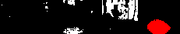
图5.1 程序运行截图（一）

图5.2 程序运行截图（二）
对比以上两图不难发现，鱼的位置发生了轻微变化。

6 总结与展望
6.1 总结
本文设计内容是利用matlab进行图像处理，解决的主要问题是所获得图像背景噪声的去除以及图像目标的检测。本文包括图像转换、中值去噪、图像识别、像素处理几个主要部分。关于图像背景去噪，通过对应用背景的分析编写了中值去噪和图像中物体识别的MATLAB程序，图像识别的的MATLAB程序包括对图像的二值化操作子程序、阈值最优选取子程序。实验结果表明：通过观察实验结果的的图像，本设计利用中值滤波成功去除掉图中背景的噪音，成功的检测出了罗非鱼，并计算出其形状面积。可以看到本设计在图像识别中的有效性和实用性。通过运用中值滤波程序去除小噪声和图像二值化方法，编写了图像检测MATLAB子程序。通过对比图像，利用中值去噪去除小噪音和图像二值化方法，完成了实验预想。通过视频图像的实验，结果表明，图像中的罗非鱼基本上是可以被检测识别出来的，但是本设计在罗非鱼的检测精度上还有待提高。本设计完全可以应用到图像处理中，并在实际的应用中发挥作用。与此同时，本论文所在的研究工作仍然存在着许多缺陷，还需要进一步的完善。
本论文对传统的图像识别技术进行了简要的介绍，并将新出现的小波理论应用在图像分割中，发现小波理论在图像分割中具有很高的应用价值。
对图像的预处理操作，是对图像进行增强。通过对图像增强，以达到对图像的去噪功能。中值滤波作为非线性滤波，具有良好的局部特性，可以在大尺度下将噪声抑制噪声，将噪声的影响降低。本文主要针对图像检测在图像处理中的具体算法进行了相关研究探讨。研究的图像中值滤波及二值化方法，提高图像检测时的性能和精度。由于图像中值滤波的特性，能很好的抑制噪声，再根据图像的二值化将图像的变为罗非鱼检测的图像，从而获得多个可筛选区域，对图像进行外接矩形的长宽的比值，有可能会使该算法能得到更好的效果。
本系统的不足之处在于不能自动选取鱼缸这一感兴趣区域，以至于需要手动选取合适的区域用于罗非鱼的检测。另外如何更精确的确定罗非鱼外接矩形的长宽比，也是本设计在下一步中需要探讨设计的问题。

6.2 展望
目前对图像检测和识别算法已经百花齐放，应用在各式各样的场景中。但是，由于图像检测和识别的复杂性以及理论的不完善，各种识别算法总是有其局限性，其应用范围也是狭窄的，以后需要不断的完善。
现阶段，图像识别和检测的算法大多是把多种理论结合起来应用，以达到相互补充的目的。新的识别方法的研究主要以自动、精确、快速、自适应性和鲁棒性等几个方向作为研究目标。相信随着各种图像识别和检测理论的不断发展、完善和成熟，以及在其他领域新理论在图像识别领域的尝试和应用，图像识别和检测的方法也会更多，其算法也更成熟。

致 谢
经过几个月的不懈努力，我的毕业论文终于完成了。在此之际，我的心情不能平静。回顾大学学习期间的每个日日夜夜，心里庆幸能有机会在大学里学习。能够在毕业论文期间将学到的知识进行应用，不断的在各个方面提升自己，并提高自己的各方面的能力。在欣慰之余，我要向关心和支持我学习，并帮助我做好网站的老师和各位朋友同学们表示真挚的谢意！感谢你们大家对我的关心、关注和支持！
在即将毕业离校之际，我要感谢我的寝室朋友，他们在生活上给予我的关心和帮助以及学业上的交流和指点，感谢全体同学的帮助和勉励。在一起上学的日子和手足之情，我时常能想起，以后都会铭记。
最后，感谢我的指导老师给予我的无私的帮助。老师的严谨的治学态度和教诲让我明白了自己的不足，并潜移默化的使我有了提高。您的言传身教将使我终生受益。
路漫漫其修远兮，吾将上下而求索。我将在以后的学习工作中好好努力。

参考文献
[1] 江明，刘辉，黄欢．图像二值化技术的研究[J] ．昆明理工大学信息工程与自动化学院．
[2] 王勇智． 数字图象的二值化处理技术探究[J] ．湖南理工学院学报(自然科学版)，2005(01)．
[3] 邵立康，邹飞平，迟权德，丁厚本．一种基于直方图的阈值分割算法[J]．中国人民解放军炮兵学院，合肥东方辐射公司1004-4140（2009）02-0066-06．
[4] 赵春燕，郑永果，王向葵．基于直方图的图像模糊增强算法[J]．计算机工程，2005，31(12):185-186,222．
[5] 冈萨雷斯．数字图像处理[M]．电子工业出版社，2003．
[6] 汪海洋，潘德炉，夏德深．二维Otsu自适应阈值选取算法的快速实现．自动化学报2007 年9月
第33卷第9期．
[7] 倪麟，龚劬，曹莉，廖武忠．基于自适应加权中值滤波的二维Otsu图像分割算法[J]．重庆大学数学与统计学院．
[8] 李昌春，曹建福，汪霖．高阶统计与局部几何特征结合的货币图像识别[J]．西安交通大学苏州研究院．
[9] 梅各各，靳斌，龚伟．一种快速中值滤波算法[J]．西华大学电气信息学院．
[10] 李水根，吴纪桃．分形与小波[M]．北京:科学出版社,2002．
[11] Andrea Polesel,Giovanni Ramponi,and V.John Mathews．Image Enhancement via Adaptive Unsharp
Masking[J]．IEEE Transactions on Image Processing,2000,9．
[12] Coltuc D,Bolon P,Chassery J-M． Exact Histogram Specification [J]．IEEE TIP，2006，15(05)：
1143-1152．
[13] Menotti D．Contrast Enhancement in Digital Imaging Using Histogram Equalization [D]．Brazil：
UFMGUniversidade Federal de Minas Gerais,2008．
[14] Yunyi Yan,Baolong Guo,Wei Ni.Image Denoising．An Approach Based on Wavelet Neural Network and Improved Median Filtering[J]．WCICA 2006:10063-10067．
[15] Joung - YounKim,Lee - SupKim,Seung - HoHwangAn．Advanced Contrast Enhancement Using Partially Overlapped Sub - Block Histogram Equalization [J]．IEEE Transactions on Circuits and Systems of Video Technology,2001, 11 (4) : 475 - 484．

附录
程序主要代码
function varargout = FishDetection(varargin)
gui_Singleton = 1;
gui_State = struct('gui_Name', mfilename, ...
'gui_Singleton', gui_Singleton, ...
'gui_OpeningFcn', @FishDetection_OpeningFcn, ...
'gui_OutputFcn', @FishDetection_OutputFcn, ...
'gui_LayoutFcn', [] , ...
'gui_Callback', []);
if nargin && ischar(varargin{1})
gui_State.gui_Callback = str2func(varargin{1});
end
if nargout
[varargout{1:nargout}] = gui_mainfcn(gui_State, varargin{:});
else
gui_mainfcn(gui_State, varargin{:});
end
function FishDetection_OpeningFcn(hObject, eventdata, handles, varargin)
handles.output = hObject;
guidata(hObject, handles);
function pushbutton1_Callback(hObject, eventdata, handles)
global videoObj backgroundFrame
[FileName,PathName] = uigetfile('*.avi','请选择视频文件');
videoFilePath = [PathName, FileName];
videoObj = VideoReader(videoFilePath);
backgroundFrame = read(videoObj, 1);
axes(handles.axes_video);
imshow(backgroundFrame);
%提对话框
msgbox(' 成 功 载 入!!','操作提示');
function pushbutton2_Callback(hObject, eventdata, handles)
global position
h = imrect(handles.axes_video);
position = wait(h)
delete(h);
axes(handles.axes_video);
x1 = position(1);
y1 = position(2);
w = position(3);
h = position(4);
x = [x1 x1 x1 + w x1 + w x1];
y = [y1 y1 + h y1 + h y1 y1];
hold on;
plot(x, y, 'r-', 'LineWidth', 1);
function pushbutton3_Callback(hObject, eventdata, handles)
global videoObj backgroundFrame isStopFlag position
nFrames = videoObj.NumberOfFrames
stdFrame = medfilt2(rgb2gray(backgroundFrame));
isStopFlag = 0;
[h w d] = size(backgroundFrame)
xStart = round(position(1));
yStart = round(position(2));
roiWidth = round(position(3));
roiHeight = round(position(4));
x1 = position(1);
y1 = position(2);
w = position(3);
h = position(4);
x = [x1 x1 x1 + w x1 + w x1];
y = [y1 y1 + h y1 + h y1 y1];
areaThreshold = 5000;
areaVec = [];
for idx = 1 : nFrames
if (isStopFlag)
return;
end
flag = 0;
set(handles.slider1,'Value',idx / nFrames);
curFrame = read(videoObj, idx);
axes(handles.axes_video);
imshow(curFrame);
hold on;
plot(x, y, 'r-', 'LineWidth', 1);
(1) 框选的原始图像
curROIFrame = curFrame(yStart : yStart + roiHeight, xStart: xStart + roiWidth, :);
axes(handles.axes_src);
imshow(curROIFrame);
(2) 灰度图像
curROIGray = rgb2gray(curROIFrame);
axes(handles.axes_gray);
imshow(curROIGray);
(3) 中值滤波后图像
curROIFilter = medfilt2(curROIGray);
axes(handles.axes_filter);
imshow(curROIFilter);
(4) 二值化图像
level = graythresh(curROIGray) + 0.09;
curROIBW = im2bw(curROIGray, level);
axes(handles.axes_bw);
imshow(curROIBW);
cc = bwconncomp(curROIBW);
numPixels = cellfun(@numel,cc.PixelIdxList);
bondingBox = regionprops(cc, 'BoundingBox');
pixList = regionprops(cc, 'PixelList');
axes(handles.axes_target);
imshow(curROIBW);
for k = 1 : length(bondingBox)
if (numPixels(k) < areaThreshold)
continue;
end
if (length(find(pixList(k).PixelList(:,2) == 1)) ~= 0)
continue;
end
if (length(find(pixList(k).PixelList(:,2) == h)) ~= 0)
continue;
end
x_width = bondingBox(k).BoundingBox(3);
y_height = bondingBox(k).BoundingBox(4);
diffLen = x_width - y_height;
if (diffLen > 20 && diffLen < 150)
hold on;
plot(pixList(k).PixelList(:,1),pixList(k).PixelList(:,2), 'r*');
areaVec = [areaVec,numPixels(k)];
flag = 1;
end
end

axes(handles.axes_plot);
axis([1 nFrames 0 10000]);
cnt = length(areaVec);
if (cnt ~= 0)
hold on;
plot(1 : cnt,areaVec, 'r*', 1 : cnt, areaVec, 'b-');
grid on;
end

end
提对话框
msgbox(' 检 测 完 毕!!','操作提示');
function pushbutton4_Callback(hObject, eventdata, handles)
close();
function slider1_Callback(hObject, eventdata, handles)
function slider1_CreateFcn(hObject, eventdata, handles)
if isequal(get(hObject,'BackgroundColor'), get(0,'defaultUicontrolBackgroundColor'))
set(hObject,'BackgroundColor',[.9 .9 .9]);
end
function pushbutton1_CreateFcn(hObject, eventdata, handles)

